Robot car. Отчет.
1. ESP32 – Troyka Imu.
Модуль сенсора не совместим для работы с ESP32. Постоянно выдает различные ошибки при подключении библиотеки.
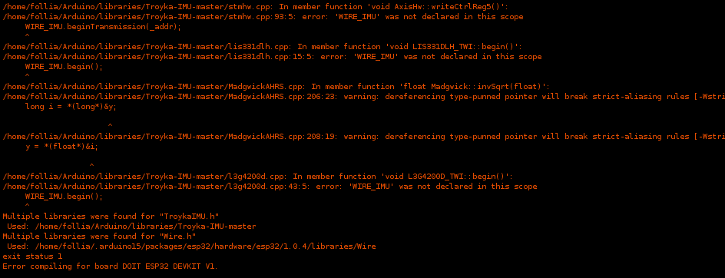
2. ESP32(both) – Sensor.
Код в папке TiltSensor_testing

3. ESP32 (Devkit) – MX1508.
Код в папке MotorPWM_testing

4. ESP32 (Devkit) – Bluetooth.
Код в папке Bluetooth_testing

5. ESP32 (Devkit) – MX1508 + Bluetooth.
Код в папке BT_Motor_testing
6. MotorControl library
Отдельная библиотека для работы с драйвером двигателя в папке MotorControl_lib_testing
7. Robot Car class
Класс для работы с машинкой в папке Main

